陇西县南安中学2014-2015学年度第一学期9月月考九年级物理试题（无答案）
学校 班级 姓名 考号
……………………………………密…………………………………封…………………………线……………………………………………………
题 号 | 一 | 二 | 三 | 四 | 五 | 总 分
得 分

一、选择题（每题3分，共计24分）
选择题 | 1 | 2 | 3 | 4 | 5 | 6 | 7 | 8
答 案

1、下列属于分子热运动的现象是 （ ）
A、雪花漫天飞舞 B、花香四溢 C、飞舞的灰尘 D、擦黑板时乱飞的粉笔沫
2、由Q=cm (t-t₀)可得c=Q/cm (t-t₀),关于同一种物质的比热容c，下列说法正确的是（ ）
A、若吸收的热量增大一倍,则比热容增大一倍
B、若质量增大一倍,则比热容减小至一半
C、比热容与物质吸收的热量成正比，与质量和温度变化量成反比
D、比热容是物质的特性，与吸收的热量、质量和温度变化量无关
3、两个物体相接触，热量不再从一个物体传递给另一个物体是由于 （ ）
A 、具有相同的比热容 B 、具有相同的热量
C 、具有相同的温度 D 、具有相同的质量
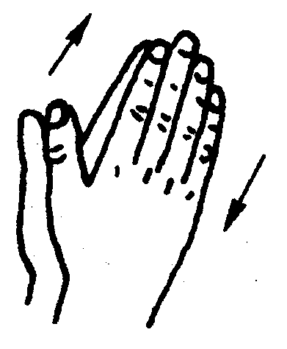
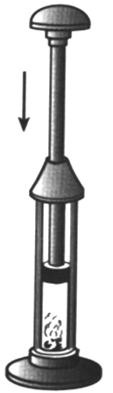
4、下列各图中，属于内能转化为机械能的是（ ）

A.两手相互摩擦能发热 B.水沸腾时蒸汽冲开壶盖 C.锯木头锯子发烫 D.压缩空气引火
5、2013年6月11日17时38分，我国在酒泉卫星发射中心用长征二号F改进型运载火箭（遥十）“神箭”成功发射神州十号飞船。“长征二号F改进型”运载火箭采用液态氢做为火箭的燃料，原因是液态氢具有（ ）
A、较大的比热容 B、较低的沸点 C、较大的热值 D、较高的凝固点
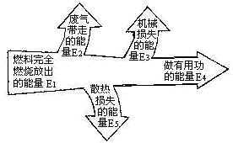
6、如图所示为内燃机的能量流向图，热机效率η等于（ ）
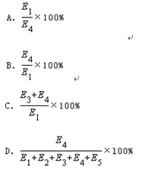
7、下述现象中：①、寒冷的冬天可以搓手取暖；②、锯木头时锯条温度升高；③、把烧热的工件放到冷水中，工件温度降低；④、水盆里的水在阳光照射下，温度升高。以上是由于做功改变内能的是（ ）
A、①② B、③④ C、②③ D、①④
8、下列关于内能的说法中，正确的是 （ ）
A 、温度高的物体具有的内能多 B、玻璃杯中的水凝固成冰后，其内能变为零
C、一个物体的内能增加，一定是吸收了热量 D、一个物体的温度升高，它的内能增加
二、填空题（每空2分，共计32分）
9、分子间存在相互作用的 和 。
10、炎热的夏天，小红将买来的饮料放进冰箱中冷藏，饮料放进冰箱后温度降低，是利用________的方法减少了饮料的内能；用钢锯锯铁棒，铁棒和锯条的温度都升高，这是利用________的方法增加了它们的内能．
11、某单缸四冲程汽油机飞轮的转速3600r/min则该汽油机每秒对外做 次。活塞往复运动 次。
12、比热容是物质的一种特性。铝的比热是0.88×10³ J/(kg·⁰C)，它表示的物理意义是 。
13、初温相同，质量也相同的水和铜块，吸收相等的热量后，再将铜块投入水中，则会出现的情况是 放热， 吸热
14、某同学把驱蚊片放到电驱蚊器的发热板上，通电一段时间后，整个房间里就能闻到驱蚊片的气味，这种物理现象叫 现象；如果驱蚊片不加热，在房间里就很难闻到驱蚊片的气味，可见， 越高，这种现象越明显。
15、温度相同的甲、 乙两个物体， 其密度比为2:1， 比热容之比为3:2，现在分别给于2:1的热量，若两者体积相等，则甲、乙物体上升温度比为_____；若两者质量相等，则甲、乙物体上升温度比为________。
16、在各种能量的改变过程中，看似能量减少了，其实只是能量 成了其他形式的能，或 到了其他物体，能量的总量 。
三、作图识图题(每空2分，共计12分)
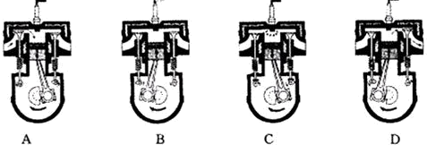
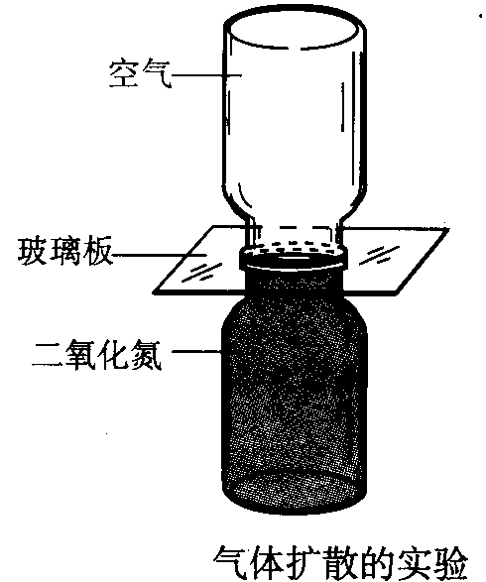

17、内燃机的一个工作循环的四个冲程，图中C表示的________冲程；它将______能转化成_____ 能。B靠 完成。
18、如图所示，当抽去玻璃板后，无色的空气瓶中会出现红颜色现象，空气密度比二氧化氮小。表明大量分子都在 及分子间存在着 。
四、实验探究题（每空2分，共计12分）
19、 (12分)小明探究“不同物质的吸热能力”时，在两支相同的试管中分别装入初温相同的水和煤油，用一个酒精灯同时对两支试管加热，如下图所示。
(1)图中使用酒精灯的错误有 。
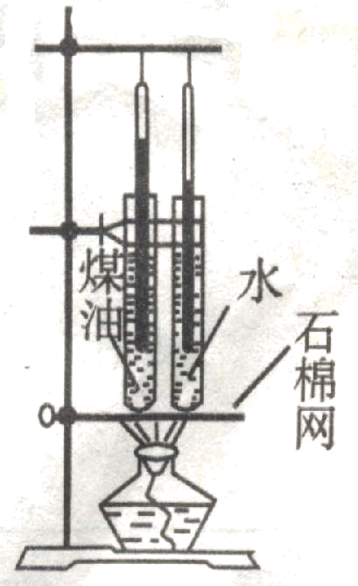
(2)试管中水和煤油的质量应该 。
(3)水和煤油比较， 吸热能力强，
以上实验中主要采用的研究方法是
。
(4)由于没有直接测量比热容的仪器，因此
这个实验是通过观察 的变化
比较比热容的大小。
(5)加热一段时间后，煤油的温度升高了4℃，
则水的温度升高了 ℃。

五、计算题(20题21题每题6分，22题8分，共计20分)
20、在一个质量是500克的铝壶中装有2千克水，把它们从40℃加热到100℃，问需要供给多少热量？【铝的比热容是0.88×10³J/( Kg℃)】（6分）

21、一标准大气压下质量150g，温度为80℃的水，吸收1.89×10⁴J的热量后，温度升高到多少？(6分)

22、天燃气是当今家庭中使用较普遍的一种能源。现用天然气来加热水。(8分)
（1）为使20千克的水温度从20℃加热到100℃，水需吸收多少热量？（C=4.2x10³J/Kg℃）
（2）如果加热过程中，天然气放出的热量只有40%被水吸收，则需完全燃烧多少立方米的天然气？（热值q=8.0x10⁷J/m³）

